Voy a realizarla con LogMeIn Hamachi, ya que tenido problemas con GNS3.
Para ello utilizaremos 2 maquinas Ubuntu 18.04 LTS conectadas a red solo-anfitrion con diferente red para que no se vean

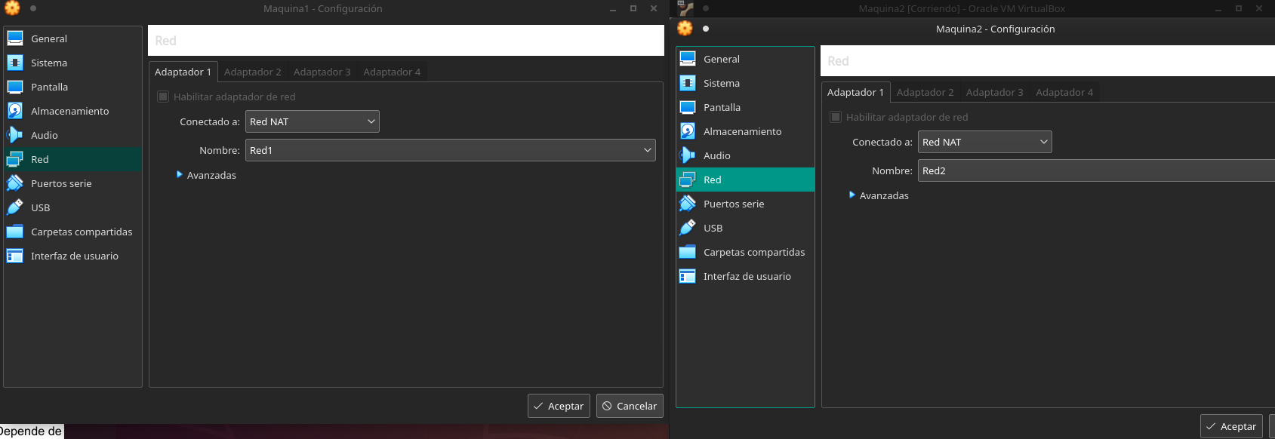

Primero iremos a la web y descargaremos e instalaremos el software.


Descargamos el paquete .deb y lo instalamos pero claro en Linux solo es un comando terminal para hacerlo mas gráfico y sabemos que hay alternativa tambien instalaremos su GUI. Que en este caso se denomina Hamichi

https://www.haguichi.net/download/

Una vez instado la primera vez hay que configurarlo.

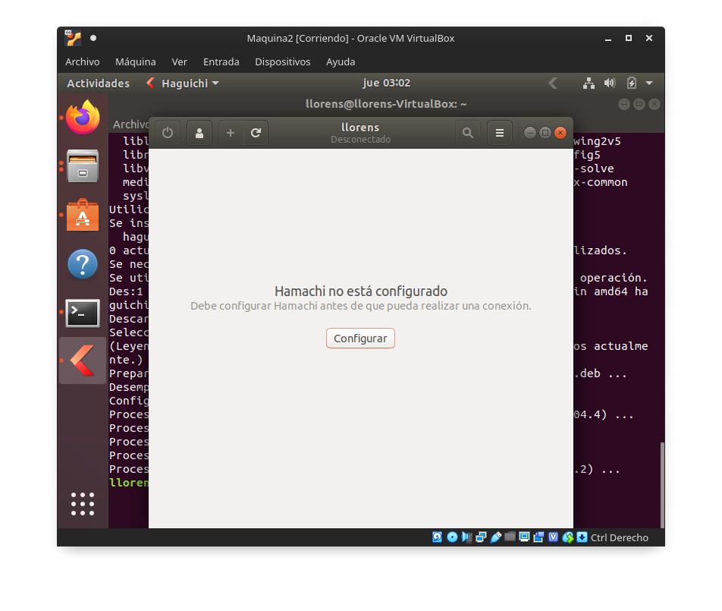

Una vez configurado en las 2 maquinas

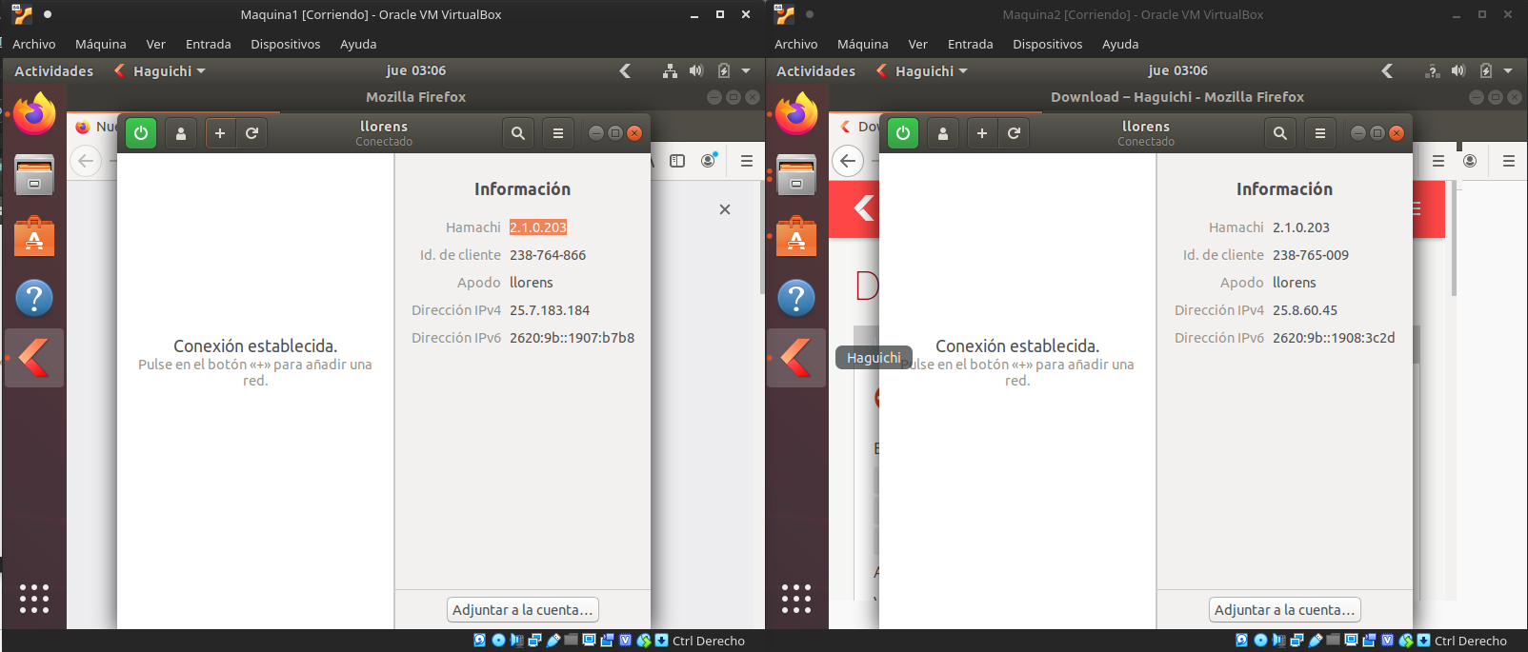

Procederemos a crear una conexión en la maquina 1

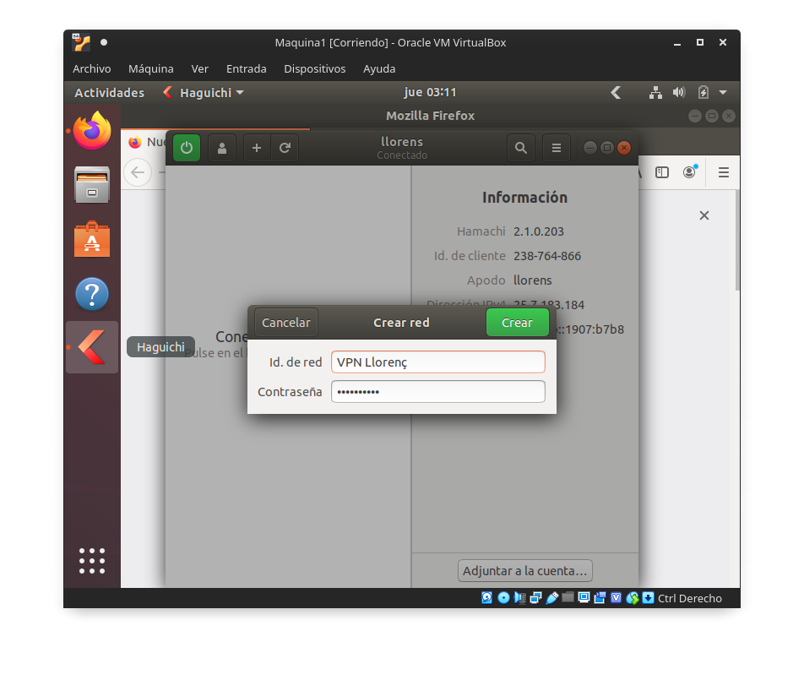
Y en la maquina 2 nos uniremos, se precia perfectamente como están las 2 maquinas conectadas.
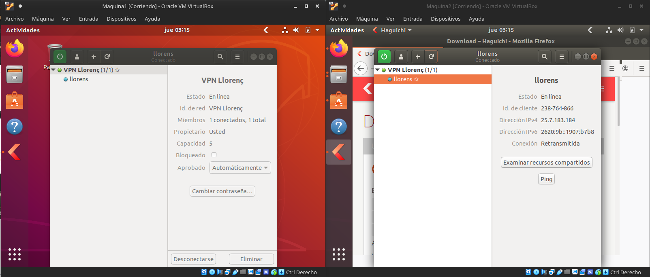

Ahora ya tendremos conectadas las 2 maquinas y para comprobarlo haremos un simple ping en la maquina 2. Desconectaremos la maquina1 y se vera como esta deja de recibir respuesta.

Respondiendo la Maquina1 el ping de Maquina2

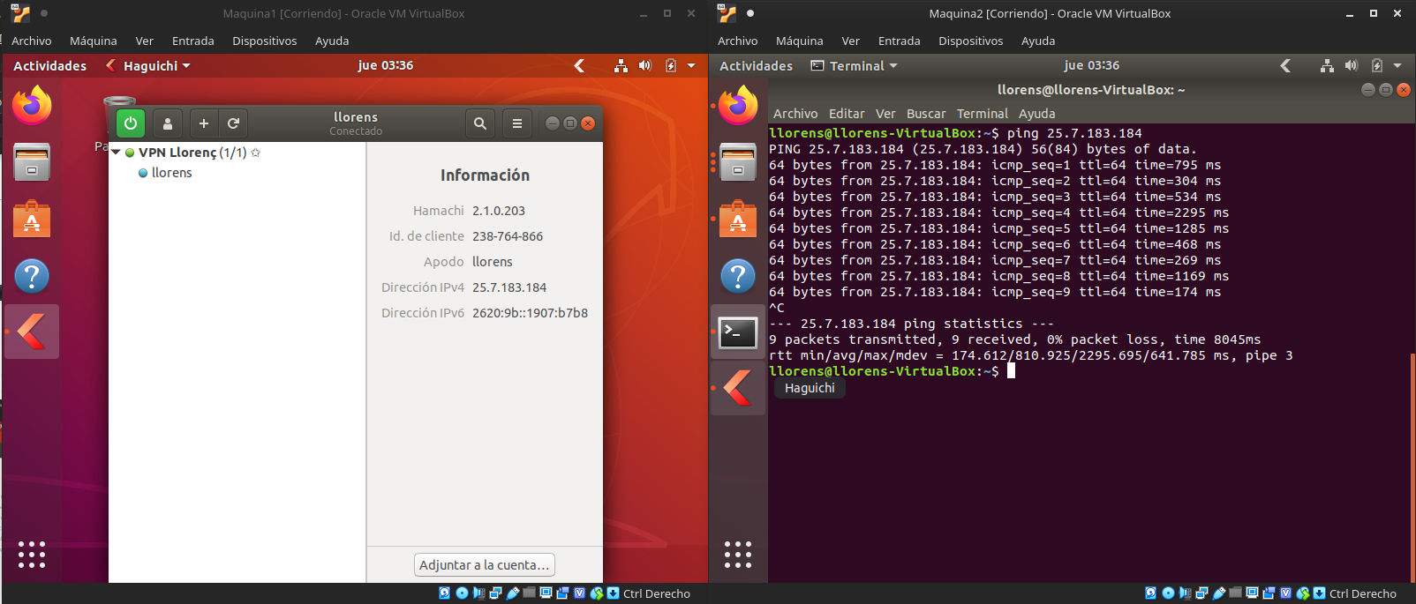

Ahora desconectaremos la Maquina1 y volveremos a hacer el ping en Maquina2

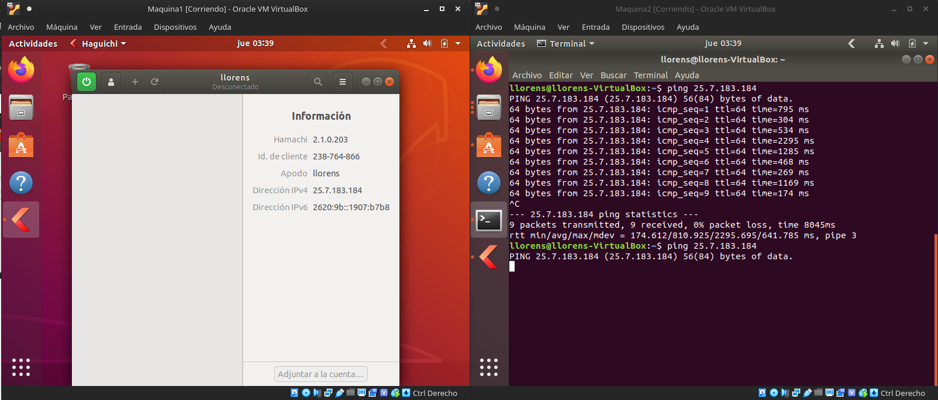

Se aprecia que la Maquina1 dejo de responder.

